***Аппроксимация экспоненты***

Забьём всё в таблицу, нажмём поиск решения эволюционным методом, предварительно поставив ограничение на исходные данные:

1. **“ > -10 ”**
2. **“ < 10 ”**

Ждём, получаем параметры экспоненты:

***A*** = **3.44**

***B*** = **-0.39**

***C*** = **4.99**

Строим график, понимая, что аппроксимация произошла успешно: **↓ ↓ ↓ ↓ ↓ ↓ ↓ ↓ ↓ ↓ ↓ ↓ ↓ ↓ ↓ ↓ ↓ ↓ ↓ ↓ ↓ ↓ ↓ ↓ ↓ ↓ ↓ ↓ ↓ ↓ ↓ ↓ ↓ ↓ ↓ ↓ ↓ ↓ ↓ ↓ ↓ ↓ ↓ ↓ ↓ ↓ ↓ ↓ ↓ ↓ ↓ ↓ ↓ ↓ ↓ ↓ ↓ ↓ ↓ ↓ ↓ ↓ ↓ ↓ ↓ ↓ ↓ ↓ ↓ ↓ ↓ ↓ ↓ ↓ ↓ ↓ ↓ ↓ ↓ ↓ ↓ ↓ ↓ ↓ ↓ ↓ ↓ ↓ ↓ ↓ ↓ ↓ ↓ ↓ ↓ ↓ ↓ ↓ ↓ ↓ ↓ ↓ ↓ ↓ ↓ ↓ ↓ ↓ ↓ ↓ ↓ ↓ ↓ ↓ ↓ ↓ ↓ ↓ ↓ ↓ ↓ ↓ ↓ ↓ ↓ ↓ ↓ ↓ ↓ ↓ ↓↓ ↓ ↓ ↓ ↓ ↓ ↓ ↓ ↓ ↓ ↓ ↓ ↓ ↓ ↓ ↓ ↓ ↓ ↓ ↓ ↓ ↓ ↓ ↓ ↓ ↓ ↓ ↓ ↓ ↓ ↓ ↓ ↓ ↓ ↓ ↓ ↓ ↓ ↓ ↓ ↓ ↓ ↓ ↓ ↓ ↓ ↓ ↓ ↓ ↓ ↓ ↓ ↓ ↓ ↓ ↓ ↓ ↓ ↓ ↓ ↓ ↓ ↓ ↓ ↓ ↓ ↓ ↓ ↓ ↓ ↓ ↓ ↓ ↓ ↓ ↓ ↓ ↓ ↓ ↓ ↓ ↓ ↓ ↓ ↓ ↓ ↓ ↓ ↓ ↓ ↓ ↓ ↓ ↓ ↓ ↓ ↓ ↓ ↓ ↓ ↓ ↓ ↓ ↓ ↓ ↓ ↓ ↓ ↓ ↓ ↓ ↓ ↓ ↓ ↓ ↓ ↓ ↓ ↓ ↓ ↓ ↓ ↓ ↓ ↓ ↓ ↓ ↓ ↓ ↓ ↓↓ ↓ ↓ ↓ ↓ ↓ ↓ ↓ ↓ ↓ ↓ ↓ ↓ ↓ ↓ ↓ ↓ ↓ ↓ ↓ ↓ ↓ ↓ ↓ ↓ ↓ ↓ ↓ ↓ ↓ ↓ ↓ ↓ ↓ ↓ ↓ ↓ ↓ ↓ ↓ ↓ ↓ ↓ ↓ ↓ ↓ ↓ ↓ ↓ ↓ ↓ ↓ ↓ ↓ ↓ ↓ ↓ ↓ ↓ ↓ ↓ ↓ ↓ ↓ ↓ ↓ ↓ ↓ ↓ ↓ ↓ ↓ ↓ ↓ ↓ ↓ ↓ ↓ ↓ ↓ ↓ ↓ ↓ ↓ ↓ ↓ ↓ ↓ ↓ ↓ ↓ ↓ ↓ ↓ ↓ ↓ ↓ ↓ ↓ ↓ ↓ ↓ ↓ ↓ ↓ ↓ ↓ ↓ ↓ ↓ ↓ ↓ ↓ ↓ ↓ ↓ ↓ ↓ ↓ ↓ ↓ ↓ ↓ ↓ ↓ ↓ ↓ ↓ ↓ ↓ ↓↓ ↓ ↓ ↓ ↓ ↓ ↓ ↓ ↓ ↓ ↓ ↓ ↓ ↓ ↓ ↓ ↓ ↓ ↓ ↓ ↓ ↓ ↓ ↓ ↓ ↓ ↓ ↓ ↓ ↓ ↓ ↓ ↓ ↓ ↓ ↓ ↓ ↓ ↓ ↓ ↓ ↓ ↓ ↓ ↓ ↓ ↓ ↓ ↓ ↓ ↓ ↓ ↓ ↓ ↓ ↓ ↓ ↓ ↓ ↓ ↓ ↓ ↓ ↓ ↓ ↓ ↓ ↓ ↓ ↓ ↓ ↓ ↓ ↓ ↓ ↓ ↓ ↓ ↓ ↓ ↓ ↓ ↓ ↓ ↓ ↓ ↓ ↓ ↓ ↓ ↓ ↓ ↓ ↓ ↓ ↓ ↓ ↓ ↓ ↓ ↓ ↓ ↓ ↓ ↓ ↓ ↓ ↓ ↓ ↓ ↓ ↓ ↓ ↓ ↓ ↓ ↓ ↓ ↓ ↓ ↓ ↓ ↓ ↓ ↓ ↓ ↓ ↓ ↓ ↓ ↓↓ ↓ ↓ ↓ ↓ ↓ ↓ ↓ ↓ ↓ ↓ ↓ ↓ ↓ ↓ ↓ ↓ ↓ ↓ ↓ ↓ ↓ ↓ ↓ ↓ ↓ ↓ ↓ ↓ ↓ ↓ ↓ ↓ ↓ ↓ ↓ ↓ ↓ ↓ ↓ ↓ ↓ ↓ ↓ ↓ ↓ ↓ ↓ ↓ ↓ ↓ ↓ ↓ ↓ ↓ ↓ ↓ ↓ ↓ ↓ ↓ ↓ ↓ ↓ ↓ ↓ ↓ ↓ ↓ ↓ ↓ ↓ ↓ ↓ ↓ ↓ ↓ ↓ ↓ ↓ ↓ ↓ ↓ ↓ ↓ ↓ ↓ ↓ ↓ ↓ ↓ ↓ ↓ ↓ ↓ ↓ ↓ ↓ ↓ ↓ ↓ ↓ ↓ ↓ ↓ ↓ ↓ ↓ ↓ ↓ ↓ ↓ ↓ ↓ ↓ ↓ ↓ ↓ ↓ ↓ ↓ ↓ ↓ ↓ ↓ ↓ ↓ ↓ ↓ ↓ ↓↓ ↓ ↓ ↓ ↓ ↓ ↓ ↓ ↓ ↓ ↓ ↓ ↓ ↓ ↓ ↓ ↓ ↓ ↓ ↓ ↓ ↓ ↓ ↓ ↓ ↓ ↓ ↓ ↓ ↓ ↓ ↓ ↓ ↓ ↓ ↓ ↓ ↓ ↓ ↓ ↓ ↓ ↓ ↓ ↓ ↓ ↓ ↓ ↓ ↓ ↓ ↓ ↓ ↓ ↓ ↓ ↓ ↓ ↓ ↓ ↓ ↓ ↓ ↓ ↓ ↓ ↓ ↓ ↓ ↓ ↓ ↓ ↓ ↓ ↓ ↓ ↓ ↓ ↓ ↓ ↓ ↓ ↓ ↓ ↓ ↓ ↓ ↓ ↓ ↓ ↓ ↓ ↓ ↓ ↓ ↓ ↓ ↓ ↓ ↓ ↓ ↓ ↓ ↓ ↓ ↓ ↓ ↓ ↓ ↓ ↓ ↓ ↓ ↓ ↓ ↓ ↓ ↓ ↓ ↓ ↓ ↓ ↓ ↓ ↓ ↓ ↓ ↓ ↓ ↓ ↓↓ ↓ ↓ ↓ ↓ ↓ ↓ ↓ ↓ ↓ ↓ ↓ ↓ ↓ ↓ ↓ ↓ ↓ ↓ ↓ ↓ ↓ ↓ ↓ ↓ ↓ ↓ ↓ ↓ ↓ ↓ ↓ ↓ ↓ ↓ ↓ ↓ ↓ ↓ ↓ ↓ ↓ ↓ ↓ ↓ ↓ ↓ ↓ ↓ ↓ ↓ ↓ ↓ ↓ ↓ ↓ ↓ ↓ ↓ ↓ ↓ ↓ ↓ ↓ ↓ ↓ ↓ ↓ ↓ ↓ ↓ ↓ ↓ ↓ ↓ ↓ ↓ ↓ ↓ ↓ ↓ ↓ ↓ ↓ ↓ ↓ ↓ ↓ ↓ ↓ ↓ ↓ ↓ ↓ ↓ ↓ ↓ ↓ ↓ ↓ ↓ ↓ ↓ ↓ ↓ ↓ ↓ ↓ ↓ ↓ ↓ ↓ ↓ ↓ ↓ ↓ ↓ ↓ ↓ ↓ ↓ ↓ ↓ ↓ ↓ ↓ ↓ ↓ ↓ ↓ ↓↓ ↓ ↓ ↓ ↓ ↓ ↓ ↓ ↓ ↓ ↓ ↓ ↓ ↓ ↓ ↓ ↓ ↓ ↓ ↓ ↓ ↓ ↓ ↓ ↓ ↓ ↓ ↓ ↓ ↓ ↓ ↓ ↓ ↓ ↓ ↓ ↓ ↓ ↓ ↓ ↓ ↓ ↓ ↓ ↓ ↓ ↓ ↓ ↓ ↓ ↓ ↓ ↓ ↓ ↓ ↓ ↓ ↓ ↓ ↓ ↓ ↓ ↓ ↓ ↓ ↓ ↓ ↓ ↓ ↓ ↓ ↓ ↓ ↓ ↓ ↓ ↓ ↓ ↓ ↓ ↓ ↓ ↓ ↓ ↓ ↓ ↓ ↓ ↓ ↓ ↓ ↓ ↓ ↓ ↓ ↓ ↓ ↓ ↓ ↓ ↓ ↓ ↓ ↓ ↓ ↓ ↓ ↓ ↓ ↓ ↓ ↓ ↓ ↓ ↓ ↓ ↓ ↓ ↓ ↓ ↓ ↓ ↓ ↓ ↓ ↓ ↓ ↓ ↓ ↓ ↓↓ ↓ ↓ ↓ ↓ ↓ ↓ ↓ ↓ ↓** **↓ ↓ ↓ ↓ ↓ ↓↓ ↓ ↓↓ ↓ ↓↓ ↓ ↓↓**

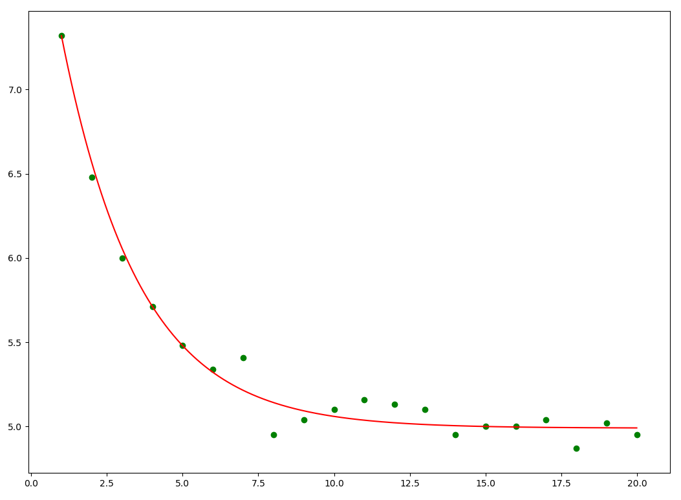

Внизу: таблица решения. (на самом деле, она ещё и прикреплена отдельным файлом)

